**CHƯƠNG 5. HÀM SỐ VÀ ĐỒ THỊ (13 tiết)**

**Bài 3. Hàm số bậc nhất $y=ax+b (a 0)$ (Thời gian thực hiện:4 tiết)**

**I.Mục tiêu:** Sau khi học xong bài này học sinh có khả năng:

**1. Về kiến thức:**

- Nhận biết được khái niệm hàm số bậc nhất.

- Thiết lập được bảng giá trị của hàm số bậc nhất 

- Vẽ được đồ thị của hàm số bậc nhất 

- Vận dụng được hàm số bậc nhất và đồ thị vào giải quyết một số bài toán thực tiễn

**2. Về năng lực:**

**\* Năng lực chung:**

Năng lực giải quyết vấn đề toán học**,** giao tiếp toán học

**\* Năng lực đặc thù:**

Tư duy và lập luận toán học,mô hình hóa toán học.

**3. Về phẩm chất:**

Chăm chỉ, trung thực, trách nhiệm

**II. Thiết bị dạy học và học liệu**

**1. Giáo viên:** Thước thẳng, KHBD

**2. Học sinh:** SGK, Thước thẳng

**III. Tiến trình dạy học**

**\*Ổn định lớp học:** Kiểm tra sĩ số: ..............................................................................................

**\*Kiểm tra bài cũ:**

**Câu 1.** Em hãy vẽ hệ trục tọa độ Oxy và đánh dấu các điểm A(3;3) ; O (0;0) ; B (-3;-3).Em có nhận xét gì về 3 điểm vừa đánh dấu

**Câu 2.** Dựa vào đồ thị như hình bên và hoàn thành bảng sau:

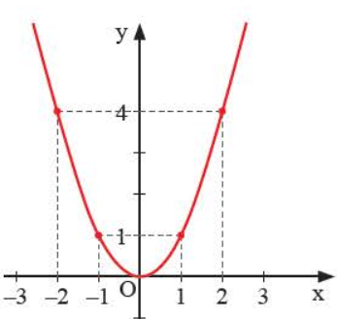

|  |  |  |  |  |  |
| --- | --- | --- | --- | --- | --- |
| **x** | 2 | 1 | 0 | -1 | 2 |
| **y** | ? | ? | ? | ? | ? |

*- Kiểm tra tình hình ghi chép vở ghi – vở bài tập*

*- Kiểm tra kiến thức đã học ở bài trước*

*-....*

|  |
| --- |
| **ÔN LẠI KIẾN THỨC BÀI 2. TOẠ ĐỘ CỦA MỘT ĐIỂM VÀ ĐỒ THỊ CỦA HÀM SỐ**  LỜI GIẢI] Trong mặt phẳng tọa độ Oxy điểm nào sau đây thuộc góc phần tư thứ  II? - Tự Học 365**1. Mặt phẳng tọa độ.**   * Trên mặt phẳng ta vẽ hai trục số *Ox* và *Oy* vuông góc với nhau tại gốc *O* của mỗi trục số. Khi đó ta có hệ trục tọa độ *Oxy*. * Các trục *Ox* và *Oy* gọi là các trục tọa độ. * Trục *Ox* gọi là trục hoành, trục *Oy* gọi là trục tung. * Điểm O biểu diễn số 0 của cả hai trục gọi 1à gốc tọa độ. * Hai trục tọa độ chia mặt phẳng thành bốn góc vuông: góc phần tư thứ I, II, III, IV.   **2. Tọa độ của một điểm trong mặt phẳng tọa độ.**   * Từ một điểm *M* trong một mặt phẳng tọa độ *Oxy* ta vẽ các đường vuông góc với các trục tọa độ. Giả sử các đường vuông góc này cắt trục hoành tại điểm 3, cắt trục tung tại điểm 2. Khi đó cặp số (3; 2) gọi là tọa độ của điểm *M* và kí hiệu là . * Số 3 gọi là hoành độ, số 2 gọi là tung độ của điểm *M*. * ***Nhận xét***. Trong mặt phẳng tọa độ, mỗi điểm *M* xác định một cặp số. Ngược lại, mỗi cặp số xác định một điểm *P*. * Điểm nằm trên trục hoành có tung độ bằng 0. * Điểm nằm trên trục tung có hoành độ bằng 0.   **3. Đồ thị của hàm số.**   * Đồ thị của hàm số  là tập hợp tất cả các điểm biểu diễn các cặp giá trị tương ứng  trên mặt phẳng tọa độ. |

**Tiết 1**

**1. Hoạt động 1: Mở đầu** (4 phút)

**a) Mục tiêu:**

Hs nắm được khái niệm hàm số bậc nhất

**b) Nội dung:**

Học sinh thực hiện hoạt động khởi động

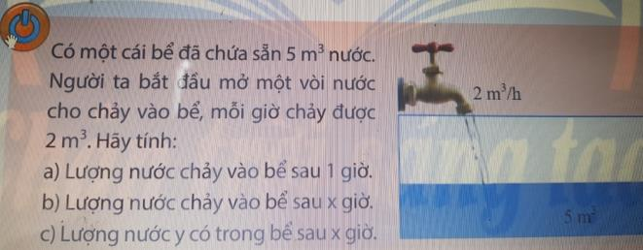

**c) Sản phẩm:**

a) 

b) 

c) 

**d) Tổ chức thực hiện:**

| **Hoạt động của GV - HS** | **Tiến trình nội dung** |
| --- | --- |
| **\* GV giao nhiệm vụ học tập**  **\* HS thực hiện nhiệm vụ**  **\* Báo cáo, thảo luận**  - HS suy nghĩ trả lời các câu hỏi của giáo viên.  - HS cả lớp quan sát nhận xét câu trả lời của bạn.  **\* Kết luận, nhận định**  - GV theo dõi, hướng dẫn, giúp đỡ HS thực hiện nhiệm vụ. | Giáo viên chuyển giao nhiệm vụ hoạt động khởi động  a)  b)  c) |

**2. Hoạt động 2: Hình thành kiến thức** (18 phút)

**2.1 Hoạt động 2.1:** Hàm số bậc nhất

**a) Mục tiêu:** Học sinh có cơ hội trải nghiệm, thảo luận về cách mô tả một hàm số bậc nhất có dạng 

**b) Nội dung:**

GV nêu vấn đề: Trong thực tế chúng ta thường gặp các mô hình dẫn đến những hàm số có dạng như:

 Những hàm số này gọi là các hàm số bậc nhất.

Vậy hàm số bậc nhất có dạng thế nào?

**c) Sản phẩm:**

Hàm số bậc nhát là hàm số được cho bởi công thức Với a, b là các số cho trước và 

**d) Tổ chức thực hiện:**

| **Hoạt động của GV – HS** | **Tiến trình nội dung** |
| --- | --- |
| GV giao nhiệm vụ học tập  * HS thực hiện nhiệm vụ  * Báo cáo, thảo luận  GV đánh giá và nhận xét | Vậy hàm số bậc nhất có dạng thế nào?  Hs tham gia thực hiện nhiệm vụ  Hàm số bậc nhất là hàm số được cho bởi công thức Với a, b là các số cho trước và |

**3. Hoạt động 3: Luyện tập** (17 phút)

**a) Mục tiêu:** Học sinh thực hành nhận dạng hàm số bậc nhất để rèn luyện kĩ năng theo yêu cầu cần đạt

**b) Nội dung:**

Thực hành 1: Tìm các hàm số bậc nhất trong các hàm số sau đây và chỉ ra các hệ số a, b của các hàm số đó



**c) Sản phẩm:** Hs thực hiện nhiệm vụ

 có hệ số và 

 có hệ số 

 có hệ số 

 có hệ số 

có 

**d) Tổ chức thực hiện:**

| **Hoạt động của GV - HS** | **Tiến trình nội dung** |
| --- | --- |
| GV giao nhiệm vụ học tập  * HS thực hiện nhiệm vụ  * Báo cáo, thảo luận  GV đánh giá và nhận xét | Tìm các hàm số bậc nhất trong các hàm số sau đây và chỉ ra các hệ số a, b của các hàm số đó  Hs thực hiện nhiệm vụ độc lập  GV cho hs nhận xét  có hệ số và  có hệ số  có hệ số  có hệ số  có |

**4. Hoạt động 4: Vận dụng** (5 phút)

**a) Mục tiêu:** Học sinh có cơ hội vận dụng kiến thức vừa học vào thực tế, sử dụng mô hình hàm số bậc nhất để biểu diễn mối liên hệ giữa các đại lượng

**b) Nội dung:** Gv nêu yêu cầu

Một hình chữ nhật có các kích thước là 2m và 3m. Gọi y là chu vi của hình chữ nhật này sau khi tăng chiều dài và chiều rộng thêm x (m). Hãy chứng tỏ y là một hàm số bậc nhất theo biến số x. Tìm các hệ số a,b của hàm số này.

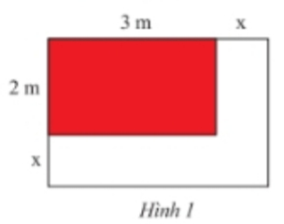

**c) Sản phẩm:** 

**d) Tổ chức thực hiện:**

| **Hoạt động của GV - HS** | **Tiến trình nội dung** |
| --- | --- |
| GV giao nhiệm vụ học tập  * HS thực hiện nhiệm vụ  * Báo cáo, thảo luận  GV đánh giá và nhận xét | GV giao nhiệm vụ cho hs ( Vận dụng 1/ sgk)  Hs hoạt động nhóm 5p  Các nhóm báo cáo và nhận xét chéo  GV nhận xét và kết luận |

**2.2 Hoạt động 2.2:** Bảng giá trị của hàm số bậc nhất.

Hoạt động khám phá 2:

**a) Mục tiêu:** Giúp học sinh làm quen với việc xác định bảng giá trị của hàm số bậc nhất qua thực tế nhận biết lượng nước có trong bể tại mỗi thời điểm

**b) Nội dung:**

GV nêu vấn đề: Lượng nước y (Tính theo ) có trong một bể nước sau x giờ mở vòi cấp nước được cho bởi hàm số . Tính lượng nước có trong bể sau 0 giờ, 1 giờ, 2 giờ, 3 giờ, 10 giờ và hoàn thành bảng giá trị sau:

|  |  |  |  |  |  |
| --- | --- | --- | --- | --- | --- |
|  | 0 | 1 | 2 | 3 | 10 |
|  | ? | ? | ? |  |  |

**c) Sản phẩm:**

|  |  |  |  |  |  |
| --- | --- | --- | --- | --- | --- |
|  | 0 | 1 | 2 | 3 | 10 |
|  | 3 | 5 | 7 | 9 | 23 |

**d) Tổ chức thực hiện:**

| **Hoạt động của GV – HS** | **Tiến trình nội dung** |
| --- | --- |
| GV giao nhiệm vụ học tập  * HS thực hiện nhiệm vụ  * Báo cáo, thảo luận  GV đánh giá và nhận xét | GV nêu vấn đề khám phá 2 SGK  Mỗi hs lên bảng tham gia tìm giá trị mỗi cột.  HS khác nhận xét  Hs kết luận |

**3. Hoạt động 3: Luyện tập** (17 phút) Thực hành 2

**a) Mục tiêu:** Học sinh thực hành lập bảng giá trị của mỗi hàm số bậc nhất cho trước để rèn luyện kĩ năng theo yêu cầu cần đạt.

**b) Nội dung:**

Thực hành 2: Lập bảng giá trị của mỗi hàm số bậc nhất sau:

 và  với x lần lượt bằng -3; -2; -1; 0; 1; 2; 3

**c) Sản phẩm:**

|  |  |  |  |  |  |  |  |
| --- | --- | --- | --- | --- | --- | --- | --- |
|  | -3 | -2 | -1 | 0 | 1 | 2 | 3 |
|  | -13 | -9 | -5 | -1 | 3 | 7 | 11 |

|  |  |  |  |  |  |  |  |
| --- | --- | --- | --- | --- | --- | --- | --- |
|  | -3 | -2 | -1 | 0 | 1 | 2 | 3 |
|  | 9,5 | 9 | 8,5 | 8 | 7,5 | 7 | 6,5 |

**d) Tổ chức thực hiện:**

| **Hoạt động của GV - HS** | **Tiến trình nội dung** |
| --- | --- |
| GV giao nhiệm vụ học tập  * HS thực hiện nhiệm vụ  GV đánh giá và nhận xét | Lập bảng giá trị của mỗi hàm số bậc nhất sau:    và . với x lần lượt bằng -3; -2; -1; 0; 1; 2; 3  HS trả lời theo yêu cầu hoạt động  GV sửa chung trước lớp |

**4. Hoạt động 4: Vận dụng** (5 phút)

**a) Mục tiêu:** Học sinh có cơ hội vận dụng kiến thức vừa học vào thực tế, sử dụng mô hình hàm số bậc nhất để biểu diễn vị trí của mỗi xe tại mỗi thời điểm.

**b) Nội dung:** Gv nêu yêu cầu

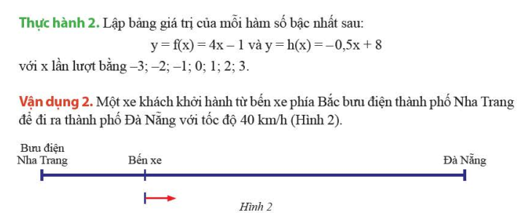

1. Biết rằng bến xe cách bưu điện thành phố Nha Trang 6km. Sau x giờ, xe khách cách bưu điện thành phố Nha Trang y km. Tính y heo x.
2. Chứng minh rằng y là một hàm số bậc nhất theo biến số x.
3. Hoàn thành bảng giá trị của hàm số ở câu b) và giải thích ý nghĩa của bảng giá trị này:

|  |  |  |  |  |
| --- | --- | --- | --- | --- |
| x | 0 | 1 | 2 | 3 |
| y | ? | ? | ? | ? |

1. **Sản phẩm:**
2. 
3. Hs tự chứng minh

|  |  |  |  |  |
| --- | --- | --- | --- | --- |
| x | 0 | 1 | 2 | 3 |
| y | 6 | 46 | 86 | 126 |

Bảng giá trị cho biết khoảng cách từ xe khách đến bưu điện thành phố Nha Trang ở thời điểm trước khi khởi hành và 1;2;3 giờ sau khi khởi hành.

**d) Tổ chức thực hiện:**

| **Hoạt động của GV - HS** | **Tiến trình nội dung** |
| --- | --- |
| GV giao nhiệm vụ học tập  * HS thực hiện nhiệm vụ  * Báo cáo, thảo luận  GV đánh giá và nhận xét | GV giao nhiệm vụ cho hs ( Vận dụng 2/ sgk)  Hs hoạt động nhóm 5p  Các nhóm báo cáo và nhận xét chéo  GV nhận xét và kết luận |

**2.3 Hoạt động 2.3:** Đồ thị của hàm số bậc nhất (Đồ thị của hàm số .

Hoạt động khám phá 3; 4:

1. **Mục tiêu:** - Hướng dẫn học sinh khám phá tính chất của đồ thị hàm số bậc nhất 

- Giúp hs khám phá tính chất của hàm số bậc nhất và cách vẽ đồ thị

**b) Nội dung:**

BTKP3

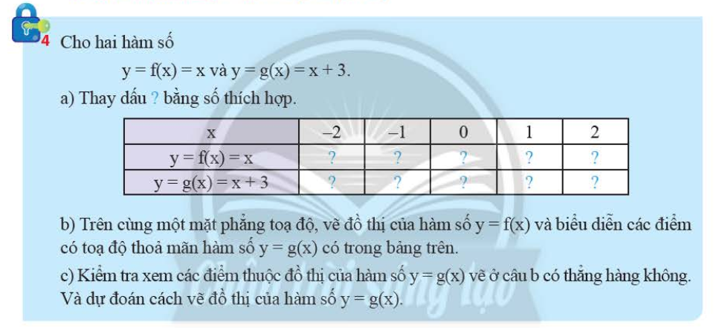

Khám phá 4: Cho hai hàm số  và 

1. Thay dấu ? bằng số thích hợp

|  |  |  |  |  |  |
| --- | --- | --- | --- | --- | --- |
| x | -2 | -2 | 0 | 1 | 2 |
|  | ? | ? | ? | ? | ? |
|  | ? | ? | ? | ? | ? |

1. Trên cùng một mặt phẳng tọa độ, vẽ đồ thị của hàm số và biểu diễn các điểm có tọa độ thỏa mãn hàm số cố trong bảng trên.
2. Kiểm tra xem các điểm thuộc đồ thị của hàm số vẽ ở câu b có thẳng hàng không. Và dự đoán cách vẽ đồ thị của hàm số 

**c) Sản phẩm:**

- Các điểm O,M,N,P,Q cùng thẳng hàng

- Thay dấu ? bằng số thích hợp

|  |  |  |  |  |  |
| --- | --- | --- | --- | --- | --- |
| x | -2 | -1 | 0 | 1 | 2 |
|  | -2 | -1 | 0 | 1 | 2 |
|  | 1 | 2 | 0 | 4 | 5 |

- Hs lên bảng vẽ đồ thị hàm số

- Hs thực hiện theo yêu cầu

**d) Tổ chức thực hiện:**

| **Hoạt động của GV – HS** | **Tiến trình nội dung** |
| --- | --- |
| GV giao nhiệm vụ học tập  * HS thực hiện nhiệm vụ  * Báo cáo, thảo luận: Thực hiện độc lập  GV đánh giá và nhận xét | GV nêu vấn đề khám phá 3 SGK  Mỗi hs lên bảng dùng thước kiểm tra  HS khác nhận xét  Hs kết luận |

**3. Hoạt động 3: Luyện tập** (17 phút) Thực hành 3; 4

**a) Mục tiêu:** -Học sinh thực hành vẽ đồ thị và nhận dạng đồ thị của hàm số  cho trước để rèn luyện kĩ năng theo yêu cầu cần đạt.

- Hs thực hành vẽ đồ thị hàm số bậc nhất để rèn luyện kĩ năng theo yêu cầu cần đạt.

**b) Nội dung:**

Thực hành 3: a) Vẽ đồ thị hàm số 

b) Các đồ thị sau đây là đồ thị của hàm số nào?

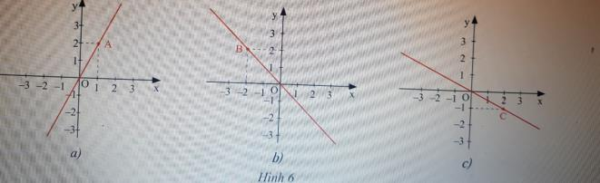

**c)Sản phẩm:**

1. 
2. 
3. 

Thực hành 4 HS thực hiện

**d) Tổ chức thực hiện:**

| **Hoạt động của GV - HS** | **Tiến trình nội dung** |
| --- | --- |
| GV giao nhiệm vụ học tập  * HS thực hiện nhiệm vụ  GV đánh giá và nhận xét | Vẽ đồ thị hàm số  HS vẽ theo yêu cầu hoạt động  GV sửa chung trước lớp |

**4. Hoạt động 4: Vận dụng 2; 3** (5 phút)

**a) Mục tiêu:** - Học sinh có cơ hội vận dụng kiến thức vừa học vào thực tế, sử dụng mô hình hàm số bậc nhất để biểu diễn vị trí của mỗi xe tại mỗi thời điểm.

- Giúp hs có cơ hội vận dụng kiến thức vừa học vào thực tế, áp dụng kiến thức liên môn, vận dụng tổng hợp các kĩ năng thông qua việc tính chiêu dài của một lò xo theo khối lượng được treo.

**b) Nội dung:** Gv nêu yêu cầu

1. Biết rằng bến xe cách bưu điện thành phố Nha Trang 6km. Sau x giờ, xe khách cách bưu điện thành phố Nha Trang y km. Tính y heo x.
2. Chứng minh rằng y là một hàm số bậc nhất theo biến số x.
3. Hoàn thành bảng giá trị của hàm số ở câu b) và giải thích ý nghĩa của bảng giá trị này:

|  |  |  |  |  |
| --- | --- | --- | --- | --- |
| x | 0 | 1 | 2 | 3 |
| y | ? | ? | ? | ? |

Vận dụng 3: Một lò xo có chiều dài ban đầu khi chưa treo vật nặng là cho biết khi treo thêm vào lò xo một vất năng 1kg thì chiều dài lò xo tăng thêm 3cm.

1. Tính chiều dài y (cm) của lò xo theo khối lượng x (kg) của vật
2. Vẽ đồ thị hàm số y theo biến số x
3. **Sản phẩm:**
4. 
5. Hs tự chứng minh

|  |  |  |  |  |
| --- | --- | --- | --- | --- |
| x | 0 | 1 | 2 | 3 |
| y | 6 | 46 | 86 | 126 |

Bảng giá trị cho biết khoảng cách từ xe khách đến bưu điện thành phố Nha Trang ở thời điểm trước khi khởi hành và 1;2;3 giờ sau khi khởi hành.

**Vận dụng 3:** Tính chiều dài y (cm) của lò xo theo khối lượng x (kg) của vật: 

Vẽ đồ thị hàm số y theo biến số x

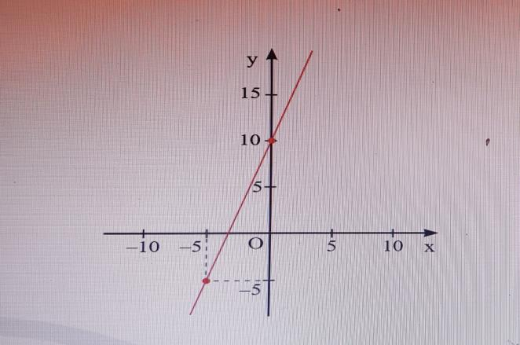

**d) Tổ chức thực hiện:**

| **Hoạt động của GV - HS** | **Tiến trình nội dung** |
| --- | --- |
| GV giao nhiệm vụ học tập  * HS thực hiện nhiệm vụ  * Báo cáo, thảo luận  GV đánh giá và nhận xét | GV giao nhiệm vụ cho hs ( Vận dụng 2; 3/ sgk)  Hs hoạt động nhóm 5p  Các nhóm báo cáo và nhận xét chéo  GV nhận xét và kết luận |

**⏩** Hướng dẫn tự học ở nhà: Hs xem trước bài 4 và thực hành các bài tập sgk

**⏩ Học sinh hoàn thành hết bài tập SGK và SBT vào vở bài tập**

**⏩ Học lại bài cũ kỹ và chuẩn bị trước nội dung bài mớ**

|  |
| --- |
| **EM CẦN NHỚ Ở BÀI 3. HÀM SỐ BẬC NHẤT y=ax+b (a khác 0)**  **\*Khái niệm:**  **1. Hàm số bậc nhất.**  Hàm số bậc nhất là hàm số có dạng ; trong đó  là các cho trước và .   * Khi , hàm số có  .   **2. Ứng dụng hàm số bậc nhất.**  Giải quyết các bài toán thực tiễn liên quan đến hàm số bậc nhất điều này được thể hiện qua bài tập dạng 4.  **\*Đồ thị hàm số bậc nhất:**  **1. Đồ thị hàm số**  Đồ thị hàm số  :   * Là một đường thẳng. * Cắt trục tung tại điểm có tung độ bằng b.   **2. Cách vẽ đồ thị hàm số** :  * ***Trường hợp1*** : Xét hàm số .   * *Để vẽ đồ thị hàm số này ta cót hể xác định điểm A(1;a) rồi vẽ đường thẳng đi qua hai điểm O và A.*   * ***Trường hợp2*** : Xét hàm số  :   * *Để vẽ đồ thị hàm số này ta có thể xác định hai điểm P(0;b) và Q rồi vẽ đường thẳng đi qua hai điểm đó.*. |

**IV. LUYỆN TẬP & VẬN DỤNG**

**Câu 1.** Đánh dấu ✓ vào ô ☐ đứng trước các hàm số bậc nhất với 2 hệ số a,b đúng:

|  |  |  |  |
| --- | --- | --- | --- |
| ☐ | c=3a (a=3; b=1) | ☐ | t=0.s-5 (a=0; b=-5) |
| ☐ | *y=-22x+1 (a=-22; b=1)* | ☐ | d=x-1 (a=0; b=-1) |
| ☐ | *g=x2+1 (a=-4; b=1)* | ☐ | *i=6y-23 (a=6; b=8)* |

**Câu 2.**

a) Cho 3 hàm số bậc nhất hãy xác hệ số a,b của mỗi hàm số:

- y=2x+1 Hệ số a=... ; b=... - y=x+5 ; Hệ số a=... ; b=...

- y=3x+1 Hệ số a=... ; b=...

*Trả lời:*

*- y=2x+1 Hệ số a=2 ; b=1 - y=x+5 ; Hệ số a=1 ; b=5*

*- y=3x+1 Hệ số a=3 ; b=1*

b) Lập bảng giá trị của hàm số bậc nhất y=6x-6 với x lần lượt bằng -2; -1; 1; 5; 6 ; 11.

|  |  |  |  |  |  |  |
| --- | --- | --- | --- | --- | --- | --- |
| x | -2 | -1 | 1 | 5 | 6 | 11 |
| y=(6x-6) | ? | ? | ? | ? | ? | ? |

*Trả lời:*

|  |  |  |  |  |  |  |
| --- | --- | --- | --- | --- | --- | --- |
| x | -2 | -1 | 1 | 5 | 6 | 11 |
| y=(6x-6) | *-18* | *-12* | *0* | *24* | *30* | *60* |

**Câu 3.** Cho đồ thị hàm số y=ax đi qua O(0;0) và A(2;-4)

- Xác định hệ số a

- Tìm tọa độ một điểm thuộc đồ thị hàm số y=ax biết hoành độ bằng -3.

*Trả lời:*

*- Ta có A  đồ thị hàm số *

*- Cho B  đồ thị hàm số  có a=-2 và x=-3 => y=-2.(-3)=6 =>B(-3;6)*

**Câu 4.** Vẽ đồ thị của các hàm số sau đây trên cùng một mặt phẳng tọa độ

a) y=2x b) y=2x-6

*Trả lời:*

*a) y=2x*

*Cho x=1 => y=2 => A(1,2)*

*b) y=2x-6*

*Cho x=0 => y=-6 => B(0;-6)*

*Cho y=0 =>x=-(-6)/2=3=> C(3;0)*

|  |  |  |
| --- | --- | --- |
| *x* | *0* | *3* |
| *y=2x-6* | *-6* | *0* |

*Vẽ:*

**Câu 5.** Vẽ đồ thị các hàm số sau trong cùng một hệ trục tọa độ:

a) ;

b) ;

c) .

*Trả lời:*

*a) Cho x=0 => y=-4 => A(0;-4) ; Cho y=0 => x=-(-4)/2=2 => B(2;0)*

*b) Cho x=0 => y=3 => C(0;3) ; Cho y=0 => x=-3/3=-1 => D(-1;0)*

*c) Cho x=1 => y=-1 => E(1;-1)*

*Vẽ:*

**V. YÊU CẦU CẦN ĐẠT**

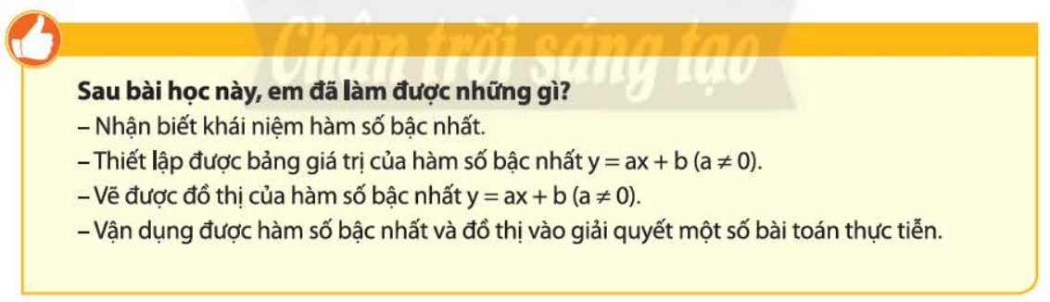

|  |  |
| --- | --- |
| **TỔ CHUYÊN MÔN** | **NGƯỜI SOẠN** |